|  |
| --- |
| Universidad de Valparaíso  Ingeniería Civil Informática  Valparaíso |



**Metodología de Diseño**

Aplicación Web

|  |  |
| --- | --- |
| **Integrantes:**  **Fecha:** | Ángel Inostroza  Emilio Miranda  Yian Vera  7 de Mayo, 2019 |

**Índice**

1. Introducción………………………………………………………………………….. 3

1.1 Historial de la Aplicación………………………………………………………….. 3

2. Problemática……………………………………………………………………….... 4

2.1 Definición del Problema…………………………………………………………... 4

2.2 Solución Propuesta……………………………………………………………...... 6

2.3 Propósitos………………………………………………………………………...... 7

2.4 Objetivos (Principal y Específicos)……………………………………………..... 7

3. Definición de Requerimientos…………………………………………….............. 7

4. Análisis de Requerimientos………………………………………………………… 9

5. Plan de Trabajo……………………………………………………………………… 10

5.1 Equipo de Trabajo…………………………………………………………………. 10

5.2 Programación………………………………………………………………………. 10

6. Componentes Técnicos de la Solución…………………………………………… 10

7. Conclusiones………………………………………………………………………… 12

**1. Introducción**

En el siguiente informe realizado por alumnos de la Escuela de Ingeniería Civil Informática de la Universidad de Valparaíso, para la cátedra de Metodología de Diseño, se presentará la implementación de una *aplicación web*, que surge a raíz de la siguiente situación; en el mundo de la música la mayor parte de los artistas buscan triunfar, exhibir sus creaciones y/o covers, esto se torna complicado para los que están iniciando su carrera, muchos músicos y bandas suelen tener talento, considerado solo por un circulo pequeño de personas, por eso en este medio se debe utilizar un ente administrativo (que denominará durante el proyecto *Manager*) que de un soporte necesario para poder conducir de buena manera a los artistas, para este caso músicos y bandas.

Por lo anterior se realizará una aplicación web, que permitirá *crear, modificar, eliminar y consultar* datos o en su efecto información, realizando estas operaciones a partir de un perfil de usuario, siendo este el módulo a trabajar durante el proyecto. Este consta de información personal de una banda (o solista musical), o de un local interesado en tener música en vivo en su recinto, dicho esto los principales beneficiados son los ya mencionados “usuarios” de esta aplicación. Entre estas entidades hay una gran dependencia, que actualmente se está tratando de manera directa, es decir de persona a persona, con lo que se pierde una gran cobertura de posibilidades.

A continuación, se dará una presentación detallada del contenido en secciones que nos permitirán comprender de manera más expedita el proceso de análisis y solución de la situación planteada.

**1.1 Historial de la Aplicación**

|  |  |  |  |
| --- | --- | --- | --- |
| Versión | Fecha | Autor | Descripción |
| 1.0 | 30/04/2019 | Ángel Inostroza, Emilio Miranda  Yián Vera | Creación del concepto, requerimientos y funcionalidades de la *Aplicación Web* en proceso: *Concert Manager* |

**2. Problemática**

**2.1 Definición del Problema**

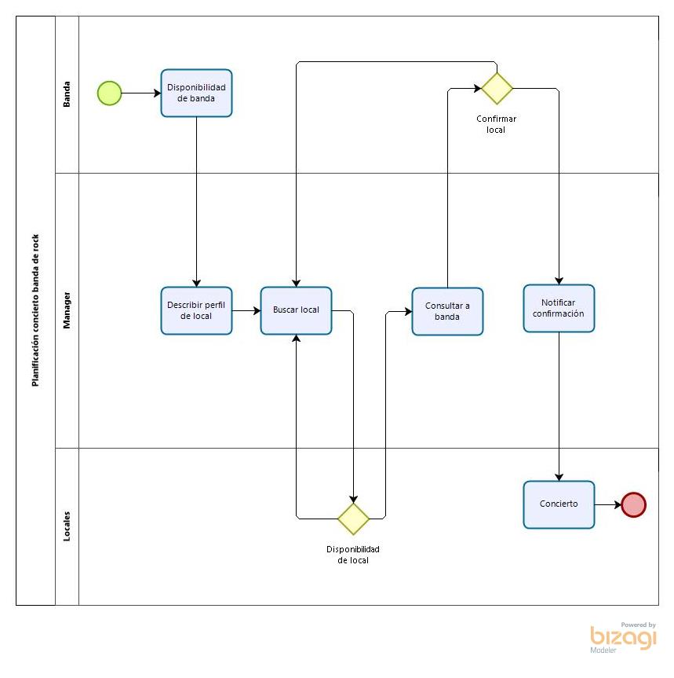

**Planificación para concierto**

Actores del proceso

*Banda:* se trata de una conformación de individuos, con la capacidad de tocar instrumentos musicales y cuyo fin es realizar conciertos; están administrados por un *Manager* para lograr sus objetivos y son los encargados de recibir sugerencias, en base a las gestiones de su *Manager*, de un local de preferencia.

*Manager:* es quien representa, guía la carrera artística, y gestiona labores de negocios en este caso de una *Banda* de rock. Su rol para este sistema en particular es actuar como un intermediario entre la *Banda* y *Locales*, para identificar un perfil óptimo y gestionar un concierto.

*Locales:* son aquellos lugares físicos como restaurantes, bares, y en general zonas en donde puedan realizarse conciertos, identificados por un perfil. Su finalidad en el caso se puede identificar como la interacción entre los dueños o encargados del lugar y el *Manager* para fijar la participación de la *Banda* en la realización de un concierto.

Descripción

En primer lugar, debe existir disponibilidad de la banda para que el sistema inicie, es decir, deben estar preparados con un programa para presentar y además no debe haber ningún tipo de problemas personales, para que el funcionamiento del sistema sea el representado. Luego, el manager como conocedor del perfil de la banda generará un informe con las preferencias de la misma, para así proceder a buscar algún local que coincida con las características. Una vez encontrado el local, debe haber disponibilidad el mismo, de lo contrario el manager continuará buscando otro local, con el perfil requerido, continuando con el caso positivo, el manager consultará con la banda, si el local seleccionado les genera inconvenientes, si es así este, continuará buscando locales, pero de ser un caso favorable (sin problemas), el manager notificará al local para realización de concierto.

**2.2 Solución Propuesta**

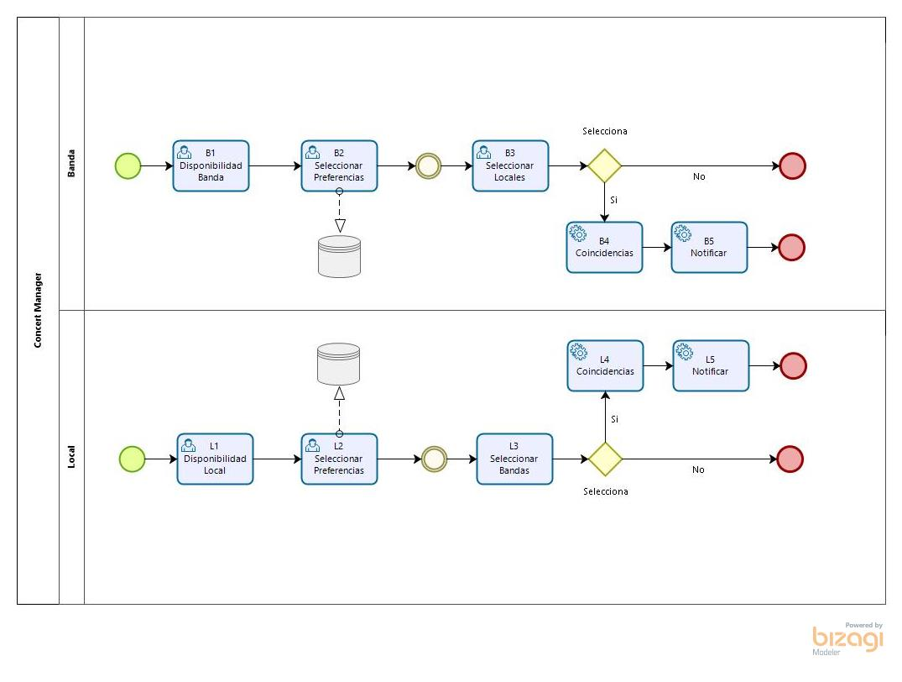

Actores del proceso

*Banda:* conjunto de personas con capacidades musicales, los cuales se unen con el objetivo de hacer música y buscan darse a conocer dentro del mundo artístico mediante la realización de tocatas. Teniendo a su disposición una aplicación web de *Concert Manager*, deberán completar su perfil de datos dentro de la aplicación, el cual será visible para aquellos que requieran de sus servicios.

*Local:* son aquellas entidades solicitantes de los servicios de una banda en específico para la realización de tocatas, estos pueden ser restaurantes, bares, o cualquier otro espacio de ocio que requiera música en vivo. A partir de una versión de Concert Manager específica, el Local, tiene como objetivo completar su perfil de datos en la aplicación para realizar la búsqueda de bandas musicales, además deberá actualizar de manera constante su estado de disponibilidad.

Descripción

La aplicación comienza con la disponibilidad de los usuarios, para este caso quiere decir si son visibles el uno al otro (bandas y locales, al momento de búsqueda), representado por un “switch”. A continuación, se encuentra el seleccionar preferencias, esto trata de completar un perfil con datos del usuario, tales como nombre, ubicación, horarios de disponibilidad, estilo musical entre otros. Luego de eso, el software realiza filtros según las preferencias de ambos usuarios, lo que después arroja una lista, para el caso de la banda de locales y para caso del local de bandas; aquí se puede seleccionar las bandas y locales a gusto del usuario, o puede decidir no hacerlo con lo que termina el proceso, en el caso de decidir elegir al menos uno, se realiza el “match” y se notifica a cada una de las partes, para generar el contacto, finalizando el proceso.

**2.3 Propósitos**

La situación que se desea es que una banda pueda encontrar locales para poder realizar conciertos y que los locales puedan tener artistas musicales en sus recintos; todo esto de tal manera que no resulte en un proceso largo y tedioso.

**2.4 Objetivos (Principal y Específicos)**

Objetivo Principal

* Tanto en la situación actual como en la propuesta se realizan búsquedas entre bandas y locales, la gran diferencia está en los tiempos que se tienen estimados de respuesta; por lo que el objetivo principal es disminuir el tiempo de esta búsqueda.

Objetivos Específicos

* Construir Modulo de Gestión de Banda
* Construir Modulo de Gestión de Local
* Preparar Modulo de Coincidencias

**3. Definición de Requerimientos**

RQXZ001: Yo como usuario, necesito seleccionar en la aplicación atributos como nombre, contacto, localidad, agenda, género musical, discografía e información adicional estimada, para generar un registro con mis preferencias.

*Complejidad: Alta; Funcional.*

RQXZ002: Yo como usuario de la aplicación, quiero que esta sea simple y fácil de usar, para aprender sus funcionalidades intuitivamente.

*Complejidad: Media; No Funcional.*

RQXZ003: Yo como usuario de la aplicación, quiero que mi información personal solo sea modificada por mí como persona y que esa información permanezca segura, para tener una mayor confianza.

*Complejidad: Media; No Funcional.*

RQXZ004: Yo como usuario del software, necesito que el sistema me permita modificar el estado de mi cuenta a *Disponible/No Disponible*, para mejor referencia.

*Complejidad: Baja; Funcional.*

RQXZ005: Yo como usuario del software, quiero que el sistema me notifique y me dé la opción de *Rechazar/Aceptar* el evento, para mayor control.

*Complejidad: Media; Funcional.*

RQXZ006: Yo como banda, quiero que el software me pueda mostrar locales con estado *Disponible*, para una búsqueda eficiente.

*Complejidad: Media; Funcional.*

RQXZ007: Yo como usuario del software, quiero que el sistema me permita actualizar mi perfil, para evitar malentendidos.

*Complejidad: Media; Funcional.*

RQXZ008: Yo como usuario del software, quiero que la búsqueda de coincidencias se realice de forma rápida para saber si una banda o local requiere mis servicios.

*Complejidad: Media; No Funcional.*

RQXZ009: Yo como banda, quiero que el software registre mis preferencias hechas en búsquedas anteriores y en base a ellas, haga recomendaciones de vez en cuando, para mayor eficiencia.

*Complejidad: Alta; Funcional.*

RQXZ010: Yo como local, quiero que el software me notifique si una banda está interesada en el local, para llegar a un acuerdo.

*Complejidad: Media; Funcional.*

RQXZ011: Yo como usuario, quiero que el software pueda ser actualizado si se requiere, para prevenir inconvenientes

*Complejidad: Alta; No Funcional.*

RQXZ012: Yo como usuario, quiero que el software posea partes independientes de en cuanto a su funcionamiento para facilitar posibles cambios futuros.

*Complejidad: Media; No Funcional.*

*Nota: Los requerimientos funcionales RQXZ001 y RQXZ004 son considerados como los más importantes para la elaboración del software en esta primera instancia, dado que pertenecen al Módulo de Gestión de Usuario. El requerimiento no funcional principal es el RQXZ003, dada su mención a la seguridad; en este módulo, prima el trabajo con datos legítimos.*

**4. Análisis de Requerimientos**

En el proceso se destacan dos grandes funcionalidades: la primera es la gestión de datos correspondiente a cada usuario, tratándose esta del llenado de un perfil y preferencias, y con ello su posterior almacenamiento en la base de datos del programa, y la realización de filtros por parte del programa basándose en criterios definidos, como por ejemplo posibles coincidencias horarias, estilos de preferencia entre otros; a estos les llamaremos respectivamente:

* Módulo de Gestión de Usuario
* Módulo de Coincidencias

Para efectos prácticos se trabajará con solo con el Módulo Gestión de Usuario, ya que este por si solo puede crear, modificar, eliminar y consultar datos.

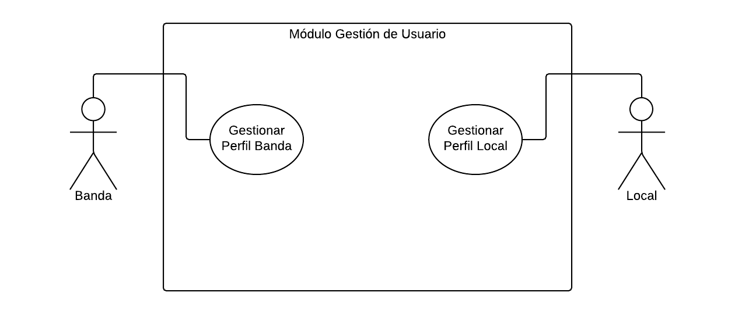

A continuación, se pueden encontrar detalladamente los actores del proceso y sus respectivos casos de uso:

*Banda:* es quien ocupa la versión *Banda* de *Concert Manager*, tiene como función, una vez ingresado en el sistema, completar sus datos y preferencias dentro de la aplicación.

* Gestionar Perfil Banda: la *Banda* como tal, se encarga de crear, modificar, consultar y eliminar datos, ocurriendo esto en los sucesivos campos que debe completar y seleccionar otorgados por la aplicación.

Local: es quien ocupa la versión *Local* de *Concert Manager*, una vez habiendo ingresado al sistema, tiene por función; completar sus datos y preferencias.

* Gestionar Perfil Local: el *Local*; crea, modifica, consulta y elimina datos, ocurriendo esto en los sucesivos campos que debe completar y seleccionar.

**5. Plan de Trabajo**

**5.1 Equipo de Trabajo**

|  |  |  |
| --- | --- | --- |
| Integrante | Cargo | Horas Hombre |
| Ángel Inostroza | Desarrollador | 6 |
| Emilio Miranda | Desarrollador | 6 |
| Yián Vera | Documentador | 6 |

**5.2 Programación**

* Hito 2 (15 de Mayo – 11 de Junio)

|  |  |  |
| --- | --- | --- |
| Semanas | Caso de Uso | Horas Disponibles |
| Semana 1 | Gestionar Perfil Banda | 18 |
| Semana 2 | Gestionar Perfil Banda | 18 |
| Semana 3 | Gestionar Perfil Banda | 18 |
| Semana 4 | Gestionar Perfil Banda | 18 |

* Hito 3 (12 de Junio – 2 de Julio)

|  |  |  |
| --- | --- | --- |
| Semanas | Caso de Uso | Horas Disponibles |
| Semana 1 | Gestionar Perfil Local | 18 |
| Semana 2 | Gestionar Perfil Local | 18 |
| Semana 3 | Gestionar Perfil Local | 18 |

**6. Componentes Técnicos de la Solución**

Se aplicará la forma de diseño Model View Controller, se trata de un patrón de arquitectura de software que utiliza tres componentes (Vistas, Modelos y Controladores) separando la lógica de la aplicación de la lógica de la vista en una aplicación. Separar las funciones de la aplicación en modelos, vistas y controladores hace que la aplicación sea muy ligera. Estas características nuevas se añaden fácilmente y las antiguas toman automáticamente una forma nueva.

Beneficios:

Modular: Permite a los desarrolladores trabajar en algún sector o módulo de la aplicación sin que los otros módulos de este se vean afectados.

*RQXZ012: Yo como usuario, quiero que el software posea partes independientes de en cuanto a su funcionamiento para facilitar posibles cambios futuros.*

Mantenibilidad: Al ser modular esto permitirá dar soporte de mejor manera a las partes que componen la aplicación web.

*RQXZ011: Yo como usuario, quiero que el software pueda ser actualizado si se requiere, para prevenir inconvenientes*

Facilidad de Desarrollo: Al seccionar el software nos permite trabajar de manera más independiente cada módulo haciendo que cada uno de estos tengan un objetivo más específico y fácil de desarrollar.

*RQXZ002: Yo como usuario de la aplicación, quiero que esta sea simple y fácil de usar, para aprender sus funcionalidades intuitivamente.*

**7. Conclusiones**

Elaborar una aplicación web, conlleva a tener o adquirir conocimiento de herramientas para construirla, esto puede demorar según el nivel de dificultad, por lo que la planificación en primer lugar podría modificarse. En segundo lugar, considerado como una de las partes más complejas de realizar además de construir individualmente las partes del programa, es ensamblarlas, por ejemplo, la interfaz que se muestra al usuario y cada una de las funciones que debe cumplir tras seleccionar una opción de manera visual.

Teniendo en cuenta algunos de los principios a seguir para la elaboración de un programa, al no aplicar estos, existe el riesgo de exponer los datos de los usuarios de manera accidental. Por ello se debe ser cauteloso en el momento de elaboración y pruebas de software.

Si bien se tienen en consideración las situaciones antes planteadas, el tiempo estimado no se extiende más allá del límite, solo se discutirían las prioridades, con lo que solo se verían afectados bloques de trabajo considerados prescindibles.